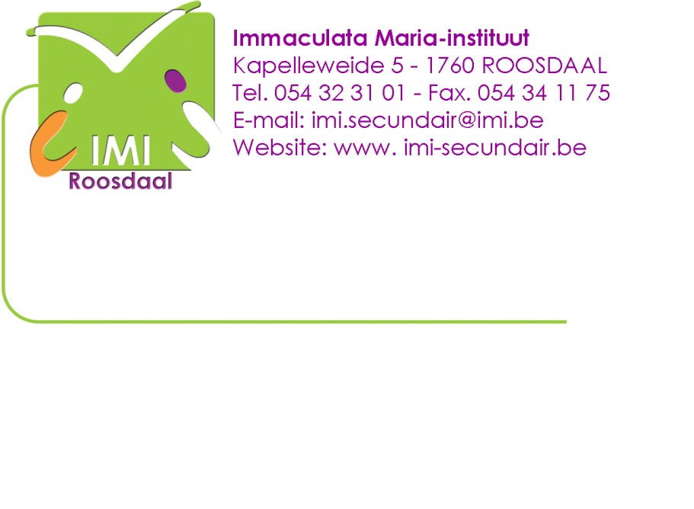

AAN TE KOPEN SCHOOLBENODIGDHEDEN VOOR DE LEERLINGEN VAN
2 A
Probeer de benodigdheden van elk vak zo goed mogelijk op te volgen. Wij proberen met deze lijst ervoor te zorgen dat de boekentassen van de leerlingen niet te zwaar en niet te dik worden.

Algemene schoolbenodigdheden

- rugvriendelijke boekentas (licht, degelijk, eventueel plaats voor een laptop)
- 20 insteekhoezen
- blauwe, rode, groene, zwarte balpen
- papierschaar
- lijmstift
- kleurpotloden, kleurstiften
- markeerstiften geel, roze, blauw en groen
- cursus geperforeerde bladen (A4), commercieel en gewone ruitjes liefst met kantlijn op
- 2 geodriehoeken, meetlat 30 cm
- passer
- witte gom + tekenpotlood
- puntslijper
- versterkingsringetjes
- Tipp-Ex correctieroller
- sorteermap
- oortjes of hoofdtelefoon MET DRAAD (zeker nodig voor luistertoetsen, bekijken van filmpjes,…)
- sterk aan te raden: aparte muis bij laptop

Aan te kopen via de school (komt op de schoolrekening)

- T-shirt van de school(verkrijgbaar september)
- Materiaal BEELD
- Enkel voor Maatschappij en Welzijn: IMI-schort

Benodigdheden per vak
Techniek | - 1 ringmap → rug 2 cm  - 2 plastic insteekhoezen
Aardrijkskunde | - 1 bestekmapje  - atlas → voorkeur ‘Plantyn Algemene wereldatlas’ (meest recente)
Natuurwetenschappen | - 1 atomaschrift A4 formaat  - 2 plastic insteekhoezen
Frans | - 1 ringmap → rug 4 cm  - 4 plastic insteekhoezen
Engels | - 1 bestekmapje  - 5 insteekhoezen
Lichamelijke opvoeding | - blauwe of zwarte, korte of lange broek zonder ritsen en zonder zakken  - lage indoorsportschoenen met bleke zool (geen linnen vrijetijdsschoentjes)  - stoffen turnzak
Nederlands | - 1 ringmap → rug 2 cm  - 5 insteekhoezen
Wiskunde | - 1 ringmap → rug 4 cm  - 5 insteekhoezen  -rekenmachine TEXAS TI-30XB MULTIVIEW
Godsdienst | - 1 bestekmapje
Geschiedenis | - 1 bestekmapje  - 1 plastic insteekhoes
Afhankelijk van de gekozen basisoptie

Economie en Organisatie | - 1 ringmap → rug 4 cm  - 2 plastic insteekhoezen
Latijn | - 1 ringmap → rug 2 cm  - 4 plastic insteekhoezen
Maatschappij en Welzijn | - 1 ringmap → rug 4 cm  - 6 plastic insteekhoezen
Moderne Talen – Wetenschappen (met STEM) | - Wetenschappen  - 1 bestekmapje  - 2 plastic insteekhoezen  - Moderne Talen  - 1 bestekmapje  - 2 plastic insteekhoezen

De directie en de leerkrachten van het IMI wensen jullie alvast een fijne start op
1 september!

Deze lijst meebrengen de eerste schooldag. Niet weggooien!

